

**Erasmus University Rotterdam**

**鹿特丹伊拉斯姆斯大学**

**时间： 2019年5月 6日中午12:30-13:30**

**地点：四川大学望江校区共管学院105报告厅**

**主讲人：**

李老师 – 鹿特丹伊拉斯姆斯大学中国事务部 – 大中国区代表 [www.eur.nl/en](http://www.eur.nl/en)

肖老师、陈老师 – 鹿特丹管理学院 – 大中国区代表 [www.rsmerasmus.com](https://outlookweb.eur.nl/owa/redir.aspx?C=h2ZoU-6kTfFgnGNY_4tmaxNQSnBa98UnOPbzbSCpyPGGlwR28MrWCA..&URL=http%3a%2f%2fwww.rsmerasmus.com%2f)

William van Tongeren先生- 荷兰贸易促进委员会成都代表处- 首席代表 [www.zakendoeninchina.org](https://outlookweb.eur.nl/owa/redir.aspx?C=MRt3e7zMdYgX_-sWGKZ9rxwryFb6NEW1iSXNo229_0YCKiwh88rWCA..&URL=http%3a%2f%2fwww.zakendoeninchina.org%2f)

**主要宣讲内容:**

* 介绍荷兰文化、高等教育体系
* 关于EUR大学及学院介绍、
* 优势学科、申请流程
* 鹿特丹管理学院课程、申请要求
* CSC奖学金博士项目介绍及申请条件
* 毕业后在荷兰找工作、在荷就业情况
* 荷兰学生生活等

**Find us online !!**

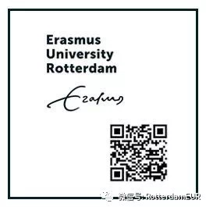

**Erasmus University Rotterdam**

**鹿特丹伊拉斯姆斯大学**



荷兰鹿特丹伊拉斯姆斯大学(EUR) 成立于 1913 年，由荷兰经济学院和鹿特丹医学院合并成为鹿特丹伊拉斯姆斯大学。这是荷兰惟一一所以学者名字命名的大学。EUR是一所国际化的研究型大学，坐落于欧洲重要的港口--鹿特丹; 以在经济，管理，医药卫生，法律文化以、城市规划、社会学等方面的卓越学术成就享誉全球。作为高层管理人员的培养基地，鹿特丹伊拉斯姆斯大学在国际高级人力资源市场中享有良好的声誉。EUR曾成功培养出2位诺贝尔获奖者和众多企业高管。

大学设有多个学院：经济学院、管理学院、医学院、法学院、历史、文化与传播学院、哲学学院，以及社会科学研究院、住房与城市发展研究院、管理需要研究院等大学的研究院。此外，学校还有20余个研究所，在各自的专业领域享有盛名，如Tinbergen Insititute （与[阿姆斯特丹大学](http://baike.baidu.com/view/431792.htm)、[阿姆斯特丹自由大学](http://baike.baidu.com/view/550391.htm)共建），ERIM (由经济学院和管理学院共建)。学校每年的经费达到3.5亿欧元。学校共有60多种英文课程，现有大约 28000名学生，其中来自114个国家的约5700名外国留学生占总学生人数的20%。2018泰晤士高等教育世界大学排名综合排名第70位。[www.eur.nl/english](http://www.eur.nl/english)

鹿特丹伊拉斯姆斯大学有两个校区，分别是**Woudestein校区**和**Erasmus MC校区**。这两个校区都距离鹿特丹市中心十分近，且公共交通十分便利。Woudestein校区是鹿特丹大学主要教研设施和科研教育院系的所在地。Erasmus MC校区则主要是鹿特丹大学医学中心的所在地。鹿特丹大学医学中心是荷兰最大和最先进全面的学术医疗中心，且因其独特的设计和其重要性已经成为鹿特丹的一个地标性建筑鹿特丹伊拉斯姆斯大学的办学宗旨是：为科学进步和社会发展贡献力量。在恪守学术界的道德规范和国际标准的同时，学校为教师和学生创造一个开展自由培训及研究的空间。

鹿特丹伊拉斯姆斯大学通过参加“欧洲[苏格拉底](http://baike.baidu.com/view/1091.htm)教育计划”，和欧洲境内外约240所大学签有协议，使国际学生间的交流变得更加普遍。英语类课程数目不断增加，管理学院、法学院、医学设置有英语类硕士专业以及各种暑期班。 该校在教育及研究方面实行国际标准的质量监控。鹿特丹大学的很多专业例如公共管理与商业管理专业已经受到国际知名机构的认可（如美国公共政策分析与管理学会NASPAA、欧洲质量改进体系EQUIS）。鹿特丹管理学院的国际MBA专业非常著名，排名居世界前列。

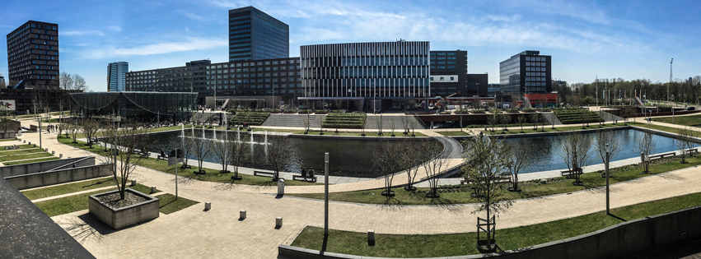

伊拉斯姆斯大学鹿特丹管理学院 (Rotterdam School of Management, Erasmus University, 简称RSM)是一所知名于商业、管理领域的国际化商学院，位于荷兰鹿特丹。过去四十余年中，鹿特丹管理学院已成为欧洲最为多元化并最具创新性的商学院之一。鹿特丹管理学院同时拥有AMBA, EQUIS和AACSB认证，全球仅有1%的商学院同时拥有上述三项认证。《金融时报》（Financial Times）2018s年欧洲商学院排名中，鹿特丹管理学院位列前十。鹿特丹管理学院和伊拉斯姆斯经济学院的杰出研究者共同组成ERIM研究所，是欧洲最大、最负盛名的经济管理研究所，为企业和高管提供最新的研究成果。

RSM拥有多种优秀项目，是世界最大的管理学研究机构之一，有着丰富的教学和研究经验，是第一家成功在工商管理硕士课程中进行商业信息学教学的学院，有超过100所合作院校及多种交换项目，具有庞大的校友网络，更与众多荷兰跨国公司之间有联系，也成为中国优秀学生海外留学的向往之地。在这里，RSM提供高水平学术课程学习，带你领略商业顶尖思想者的风采，可以帮助你挖掘自身潜力。

**鹿特丹伊拉斯姆斯大学中国事务部 邮件：**[**euccchinaoffice@eur.nl**](mailto:euccchinaoffice@eur.nl)

**鹿特丹管理学院中国办公室 邮件：**[**lin@rsm.nl**](mailto:lin@rsm.nl)

**微信号： RotterdamEUR 微博：** [**http://weibo.com/RotterdamEUR**](http://weibo.com/RotterdamEUR)

 